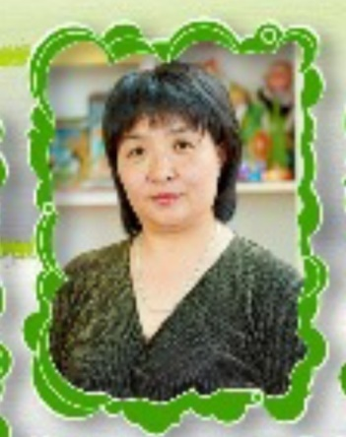
Кудайбергенова Гулнур Серикказиновна,
воспитатель и учительница казахского языка
Ясли-сад КГКП №12 «Ажар»

Путешествие в Песочную страну

Раздел: «Ознакомление с окружающим миром», «Лепка», «Развитие речи».
Образовательная область: «Познание», «Творчество», «Коммуникация»
Цель:
-познакомить детей с составом и свойствами природного песка;
-развивать способности овладевать средствами познавательной деятельности способами обследования объекта;
-расширять представления о песке, его качествах и особенностях;
-стимулировать желание для самостоятельного исследования предметов и объектов живой и неживой природы.
Материалы: образцы песка, 1 стакан с водой, ложечка, шаблоны, разноцветный песок, клей, кисточка – на каждого ребёнка; поднос, иллюстрации, презентация, банка с песком, лейка, 2 емкости с песком (влажным и сухим), гуашь разных цветов.
Трехъязычный компонент: Песок-құм-sand, вода-су-water, природа-табиғат-nature.
Словарная работа: Песок путешествует в пустыне. Их создаёт ветер. Называются эти песчаные холмы барханами.
Этапы  деятельности | Действия воспитателя | Действия детей
Мотивационно-  побудительный | Под музыку заходят дети.  Педагог. А вы любите путешествовать?  Тогда я вас приглашаю в удивительную «Песочную страну». Здесь, в песочнице, живет Хранитель песка. Он невидимый, но очень веселый, добрый, знает много интересного, хочет поделиться своими секретами и очень хочет, чтобы его увидели. Вы хотите ему помочь?  Тогда мы отправляемся в «Песочную страну!».  В это время заходит Песочная Фея. | -Да.
Организационно-  Поисковый | Песочная фея - Чтобы попасть в «Песочную страну», сначала надо встать в круг и взяться за руки. Теперь назовите свои имена. Песочная Фея: Вытяните руки ладонями вниз. Закройте, пожалуйста, глаза и повторяйте за мной волшебные слова.  В ладони наши посмотри,  В них доброту, любовь найти.  Секреты нам свои открой  И мы подружимся с тобой.  Откройте, пожалуйста, глаза.  (В это время открывается занавеска).  -Ребята? Кажется кто-то стучится?  Включается музыка заходит ученый.  Профессор Чудаков: Ребята, а вы знаете кто я?  - Я много изучаю и исследую природу  Профессор Чудаков: А теперь я предлагаю вам стать исследователями. Сегодня мы будем проводить опыты и эксперименты. А вот что будем исследовать, вам надо угадать.  Профессор Чудаков: Ребята, тут на столе есть то, что нужно нам для опыта.  Что же это, ребята?  Профессор Чудаков: Правильно. Это песок. Где в природе можно встретить песок?  Так давайте мы с вами посмотрим природные явление.  II. Показ презентации про природы.  Педагог: Песок – кусочки породы. Камень под воздействием ветра, дождя разрушается и получается… песок.  Существуют места, где очень много песка – это морские берега и пустыни. Почва состоит в основном из песка, его крупные зёрна не способны удерживать воду и питательные вещества, необходимые для растений. Вот поэтому, вы не увидите много растений ни в пустыне, ни на пляже.  Песок может быть разноцветным (коричневым, желтым, белым и даже чёрным). Есть песок строительный. Если к нему добавить цемент и воду – получится раствор. Он идёт на закладку фундаментов, жилых домов.  Из песка делают наждачную бумагу и стекло, песочные часы. Из песка лепят замки, рисуют песком.  ВЫВОД: песок создан природой.  III. Опыты  Профессор Чудаков: Теперь я предлагаю вам пройти в нашу лабораторию. Уважаемые исследователи, займите свои рабочие места. У каждого на столе есть необходимое оборудование для исследовательской работы. Мы будем определять свойства песка.  Опыт 1. На ощупь.  Обследовать сухой песок пальцами.  Педагог: А давайте попробуем взять немного песка, что мы ощущаем между пальцами?  Следующий опыт: А можно увидеть частицы песка невооруженным глазом.  Вы знаете, что это?  Тогда я предлагаю посмотреть частицы песка под микроскопом.  (Показывает микроскоп).  Профессор Чудаков: Увеличили песок под микроскопом и увидели, что песок - это окаменевшие микроорганизмы, продукты извержения вулканов, а иногда даже результат деятельности человека - частицы стройматериалов. На фотографиях хорошо видны причудливые формы песчинок.  Опыт 2. Растворяется или нет?  Педагог: Ребята, а давайте проверим, растворяется ли песок в воде. Возьмите стакан с водой и положите туда 1-2 ложки песка и помешайте. Растворился ли песок в воде?  Педагог?  Профессор Чудаков: Во втором опыте перемешали песок с водой. А как будет на казахском языке песок и вода?  Профессор Чудаков: Ребята, на казахском языке песок переводится ҚҰМ, Қ-Қ-Қ это специфические звуки казахского языка, вода на казахском языке СУ, У-У-У,  Опыт 3. Окрашивание песка  Педагог: Ребята, а как вы думаете, что нужно сделать, чтобы наш песок стал цветным?  А как мы будем делать это?  Правильно! Нам нужно во влажный песок добавить красок и тщательно размешать до получения однородного цвета.  Педагог: Сейчас вы подойдете к песочнице и вытяните предмет, по предложенным обозначениям вы будете узнавать, какой сюрприз вас ждет в будущем.  Предметы в песочнице желаний:  Конфетка - сладкая жизнь  Машина - когда ты порастешь, у тебя будет такая машина.  Монета - вас ждет денежная премия  Собачка - верный друг  Ключ - удача в делах  Книга - ты будешь ученным.  Музыкальные инструменты – ты будешь музыкантом.  Профессор Чудаков: Правильно. А скажите, как можно из сухого сделать влажный?  (Просим полить из лейки)  Педагог: Как вы думаете, не трогая песок можно сказать, где сухой, а где влажный?  Определим, какого они цвета?  Педагог: А как вы думаете, какой песок сыпучий? А какой нет?  Профессор Чудаков: А из какого будут хорошо лепиться фигуры? Давайте проверим. Попробуем слепить из песка ком. Из какого песка можно лепить?  Профессор Чудаков: Правильно. Мокрый песок нельзя сыпать струйкой из ладони, то он может принимать любую нужную форму, пока не высохнет. Когда песок намокает, воздух между гранями песчинок исчезает, мокрые грани слипаются друг с другом.  Воспитатель: А как вы думаете, на каком песке можно оставить следы, а на каком нет?  Вывод: Следы остаются на влажном песке.  «Барханы» Пояснительная работа:  Педагог: Ребята, скажите, а где много песка?  -Правильно.  -Как вы думаете, откуда в пустыне появляются такие песчаные горки?  Профессор Чудаков: Ребята, а какие животные живут в пустыне?  Профессор Чудаков: Правильно. На казахском языке.  Черепаха - Тасбақа,  Верблюд - Түйе,  Тушканчик - Қосаяқ,  Скорпион - шаян  Змея - жылан.  Есть ли польза от песка животным, обитающим в пустыне?  (Животные закапываются в песок от врагов, прячутся от жары, выкапывают глубокие норы (тушканчики) с разными ходами и выходами).  Педагог: А сейчас я предлагаю вам сделать необычную картину из песка. Подойдите к песочнице, давайте нарисуем картину природы. Из желтого песка нарисуем солнце, Из синего небо, из коричневого горы, из зеленого травки и поля, из красного цветы. | -Ответ детей.  Дети проявляют интерес.  Дети повторяют вместе с воспитателем.  -ученый.  -Песок.  На речке, в песочнице и т.д.  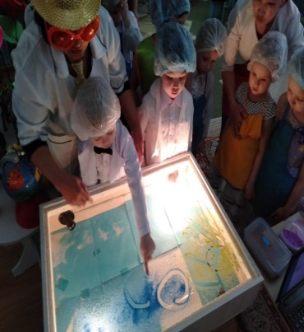  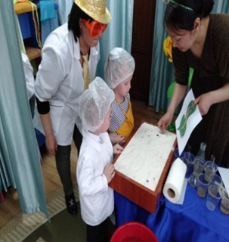  - Песок состоит из маленьких песчинок.  -Рыхлый, шершавый.  -нет.  Микроскоп.  - Нет, песок сел на дно стакана.  -Не растворяетя.  ҚҰМ, Қ-Қ-Қ,  СУ, У-У-У, повторяют.  - Покрасить его.  (ответы детей)  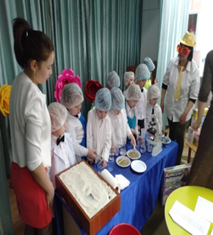  Щелкают языком, одновременно пальцами ритмично, в такт щелчкам, скакать по песку.  Языком ритмично двигать вправо-влево, указательным пальцем ведущей руки в такт движениям языка двигать по песку в том же направлении  Погружают руки в песок и двигают всеми пальцам, имитируя движения насекомых  Дети рисуют показанные буквы на песке  -Сухой.  -Полить его.  -Влажный песок - темно-желтого, сухой песок - светло-желтого цвета.  Сыпучий песок – сухой, мокрый не сыплется.
Рефлексивно-  Корригирующий | Педагог: Ребята, посмотрите, какая красивая картина у нас получилась! А сейчас давайте вспомним, чем мы сегодня занимались.  Что интересного узнали?  Я благодарю вас за совместное путешествие. | Опыты.  -(Ответы детей).
Ожидаемый результат:
Знать: предметы и объекты живой и неживой природы.
Иметь: представления о песке, его качествах и особенностях;
Уметь: работать с коллективом, проводить опыты.

